التصحيح النموذجي لموضوع اللغة الفرنسية شعبة لغات أجنبية بكالوريا 2011
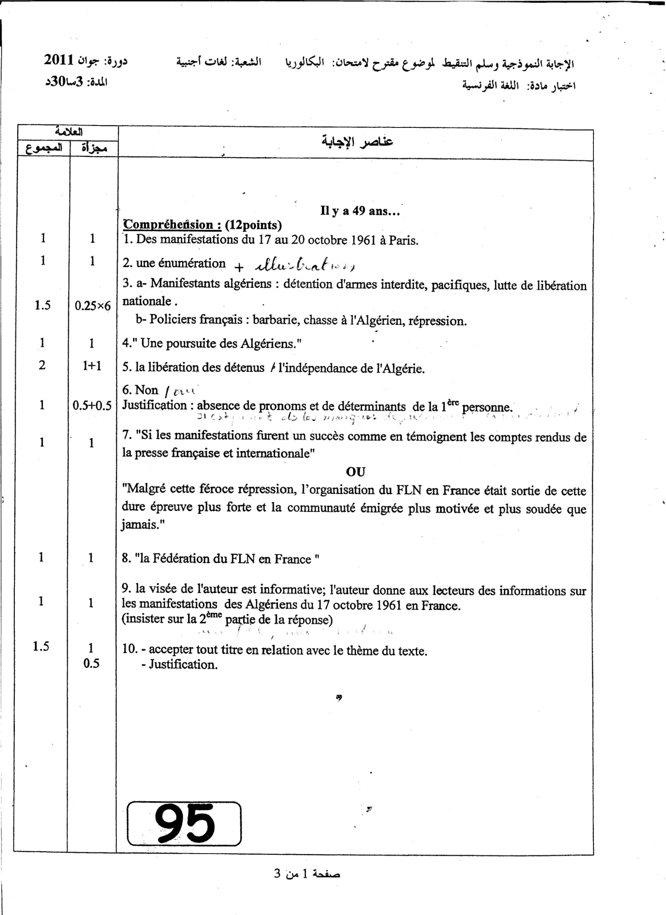
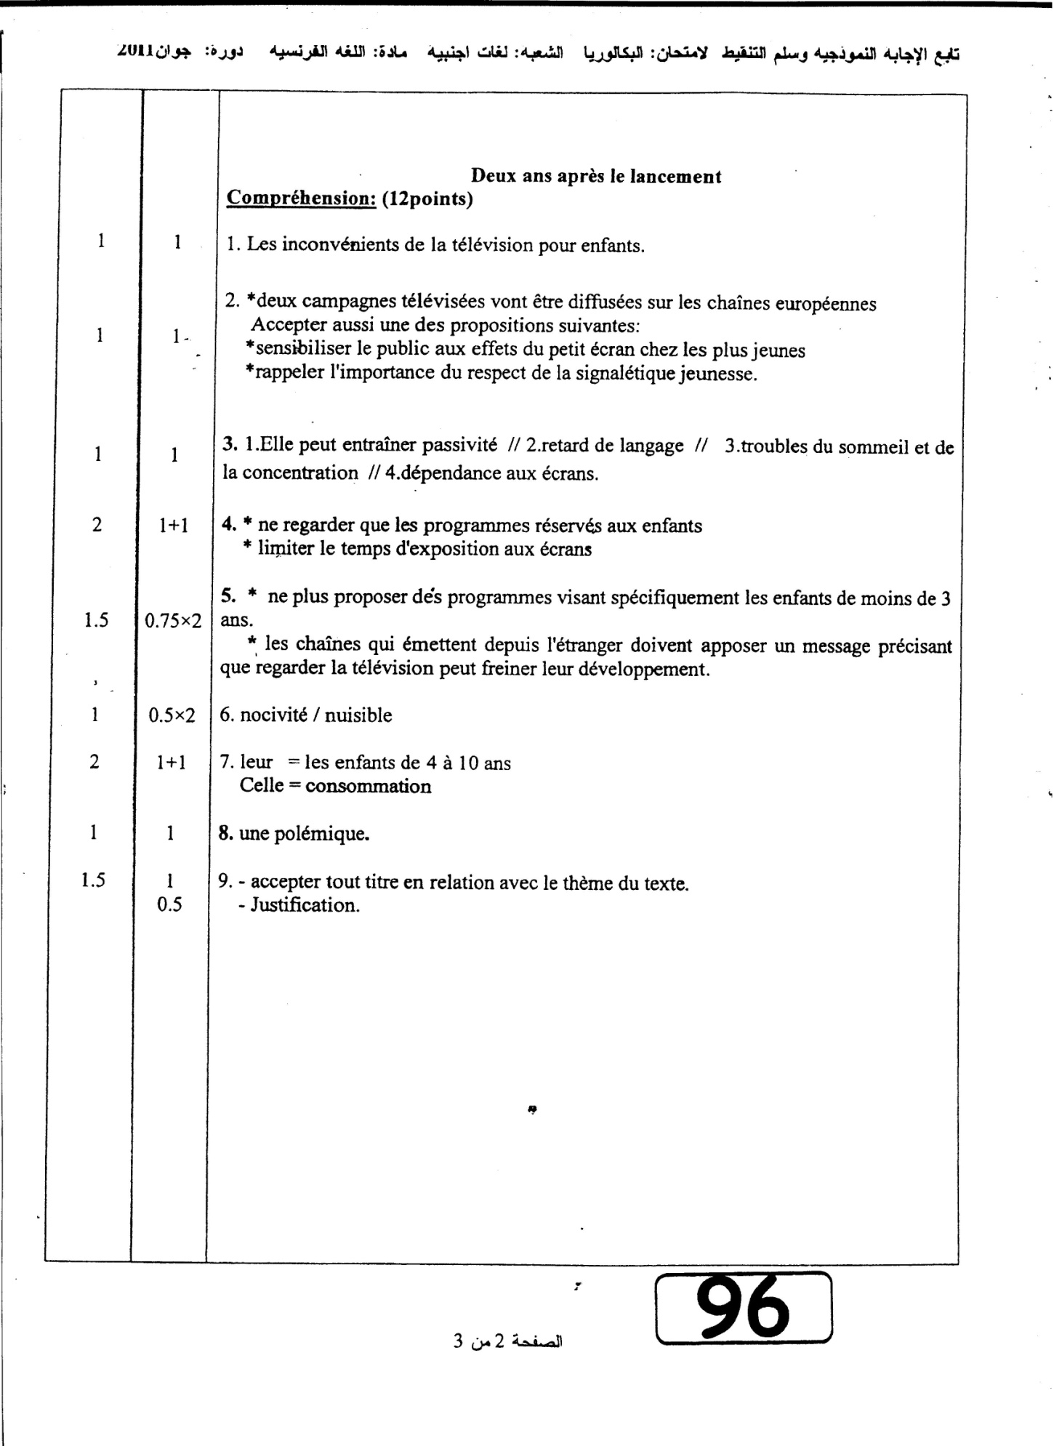
نأسف لعدم توفر الصفحة 3/3

